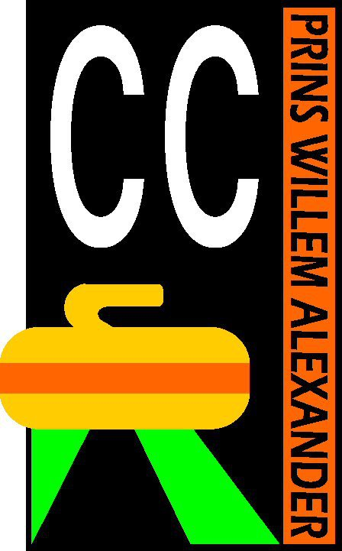
AANMELDINGSFORMULIER
Volwassen- of studentenlid
Curling Club Prins Willem-Alexander
Ondergetekende meldt zich aan als lid van Curling Club Prins Willem-Alexander

Voornaam: ……………………………………. voorletters:………..………….

Achternaam: ………….……………………………………………………………………

Adres .………………………………………………………………………………………

Postcode: …………………… Woonplaats: ……………………………..……

Geslacht: Man / Vrouw Geboortedatum: ……………………………..

Mobiel telefoonnummer: …………………………………………………..

Thuis/Nood telefoonnummer: .………………………………………….

E-mail ……………………………………………………….……………………………..

Overig (bv. voedselbeperking vanwege allergie/overtuiging):
…………………………..………………………………………………………………….

De club heeft altijd behoefte aan enthousiaste commissie en/of bestuursleden. Heb je hiervoor interesse of wil je op andere wijze een extra bijdrage leveren?: Ja / Nee

Overzicht Lidmaatschapsvormen:

 | Tarief | Jeugdtraining en -activiteiten | Maandagmiddag of Woensdagavond | Maandagmiddag en Woensdagavond | WNL | Opkras-toernooi | NCB lid-  maatschap
Student-lid | € 140 | - | V | V | V | V | V
Volwassen  * | € 95 | - | max. 4 keer | - | - | V | V
Volwassen  ** | € 135 | - | Max. 10 keer | - | V | V | V
Volwassen  *** | € 195 | - | V | - | V | V | V
Volwassen  **** | € 225 | - | V | V | V | V | V

Naam: ………………………………………………………..

kiest voor de volgende onderdelen:

Keuze student:
- Woensdagavond Studentlid € 140,00
Keuze Volwassenen
- 1-ster maandagmiddag € 95,00
- 1-ster woensdagavond € 95,00
- 2-sterren maandagmiddag € 135,00
- 2-sterren woensdagavond € 135,00
- 3-sterren maandagmiddag € 195,00
- 3-sterren woensdagavond € 195,00
- 4-sterren volwassenen (maandagmiddag en woensdagavond) € 225,00
Keuze Wednesday Night League (WNL, info op de website www.ccpwa.nl):
- (inclusief voor 2 t/m 4-sterren en studentleden)
Datum: ………………………….
Handtekening: ……………………………….……….

Scan en mail dit formulier naar curling@ccpwa.nl of lever dit in bij één van de commissieleden of trainers.
- Het speelseizoen loopt van 1 september tot en met 31 maart.
- Peildatum voor leeftijden is 1 januari.
- Na inschrijving ontvang je bericht over de contributiebetaling. Deze dient uiterlijk 4 weken na inschrijving voldaan te worden via
NL77ABNA0427586232 t.n.v. Curling club PWA. Na ontvangst van de contributie volgt de inschrijving als lid van de CCPWA als ook van de curlingbond.
- Geeft u zich na het begin van het seizoen op als lid, dan wordt de contributie omgerekend naar de nog resterende speeltijd. U betaalt zo alleen wat u krijgt.
- Het verenigingsjaar loopt van 1 mei tot en met 30 april.
- Opzegging van het lidmaatschap kan slechts schriftelijk geschieden voor 1 april van het voorafgaande verenigingsjaar via een mail naar curling@ccpwa.nl
- Met het lidmaatschap van CC PWA ben je automatisch lid van de Nederlandse Curling Bond.
- De op dit formulier verstrekte gegevens worden vertrouwelijk behandeld.
- Het is van belang dat de trainers op de hoogte zijn over relevante handicaps, relevant medicijngebruik en aandoeningen zoals bv. epilepsie, zodat zij de juiste hulp kunnen verlenen indien noodzakelijk. U kunt dit rechtstreeks aan de trainer(s) melden.

